**环境监测小车**

# 摘要

近年来，城市环保和隐性火灾问题成为社会焦点，本小组从为城市环境监测提供更好的技术为出发点，基于环境数据采集、数据可视化、小车全局控制开发一个具有实用性的环境监测小车。

本小组基于安谋科技MM32F5270开发套件开发一辆集环境监测、APP云端控制、实时控制、数据传输功能于一体的环境监测小车。我们利用各类电子传感器，收集**火焰、温湿度、噪声**等环境信息，利用GPS模块、摄像头实时确定小车的**地理位置**以及周围的**路况信息**，并且通过WIFI连接服务器实现远程**实时数据同步**，并且有较好的**可视化**，便于管理员全局掌控小车和环境信息。基于无线2.4G模块和遥控模块，我们可以通过**遥控器控制**小车，保证低延时、快响应，适用于人流密集、车流量大、需要人工干预保证小车和行人安全的城市路面监测；为了实现**远距离超控**，我们使用了WIFI模块和服务器结合方式，**APP端**可以通过任意网络协议如WIFI局域网、移动通信网、以太网等接入服务器，小车通过局域网接入服务器，在不同网络下实现超控，大大扩大了超控的距离，同时可以在APP端通过摄像头**实时监测**小车附近的状况以及切换APP超控、遥控控制等**多种工作方式**。此外，小车具备一定的智能性来应对室外复杂环境，具备**超声波自主避障**功能，不仅可通过**网页端地图**实时监测小车和信标的位置，而且当监测到火情时，小车会发出警报，网页端也会在地图上**实时标注火情**发生的地点，有利于灾情的迅速拯救。

本环境监测小车具有超远距离超控、灾情监测即时地图显示位置、网页环境信息查询及可视化、多种模式切换等诸多优点，希望在城市环保、安全监测等问题背景下能发挥效果。

关键词：环境监测、云端同步、近/远距离超控、火情监测与警报、数据可视化

**目 录**

环境监测小车 I

摘要 II

第一章 设计需求分析 1

1.1环境监测需求 1

1.2智能设备需求 1

1.3信息实时性需求 1

第二章 特色与创新 2

2.1 更丰富的感知体系 2

2.2 更实时、开放的信息发布 2

2.3 更全面化的小车控制 2

第三章 功能设计 3

3.1 运动控制模块 3

3.2 摄像头模块 3

3.3 超声波模块 3

3.4 传感器模块 3

3.5 GPS模块 4

3.6 2.4GHz射频通信、WIFI通信接口 4

3.7 OLED屏幕显示 4

3.8 云平台的功能与设计 4

3.9.1 MQTT云平台 4

3.9.2 数据可视化云平台 5

3.10 APP设计 5

第四章 系统实现 6

4.1 感知层 6

4.1.1 火焰传感器 6

4.1.2 温湿度传感器 6

4.1.3 噪声传感器 6

4.1.4 超声波模块 7

4.1.5 CAM摄像头 7

4.1.6 GPS模块 7

4.2 传输层 9

4.2.1 OLED模块 9

4.2.2 ESP01S WIFI模块 9

4.2.3 ESP32模块 11

4.3 控制层 14

4.3.1 电机控制 14

4.3.2 NRF24L01模块 15

4.3.3 APP无线控制 16

4.4 软件开发环境 18

4.5 云应用 19

4.5.1 MQTT服务器 19

4.5.2 FRP服务器 20

4.5.3 云端数据可视化 22

第五章 其他内容 26

5.1 小车的外观设计 26

5.2 改进与拓展 26

5.2 作品成本 26

参考文献 27

# 设计需求分析

## 1.1环境监测需求

环境监测是监测人员优化城市管理、适时发布相关信息和预警必要的任务，其中温湿度检测、噪声检测是用于衡量室外环境的重要指标，此外进行火情检测，能帮助管理人员发现潜在的火情信息，进行及时的处理。目前的室外环境监测多以固定站点检测为主，站点空间相对固定，缺乏流动性，对特定的区域准确度不高，且面对需求大的环境检测区域，需要密集地部署固定站点，带来资源和成本的浪费。其次，火情具有隐蔽性、不可预见性的特点，火情侦察很大部分依赖于人力巡防，甚至有很多不具备支持人力巡查成本的区域，然而适时获取火情信息是关乎民众生命财产的任务，因此智能终端代替人力是解决此问题的有力手段。

## 1.2智能设备需求

流动监测有很多优点，但是流动性的智能设备普及性不高，很大原因来自于智能设备本身难以单独应对复杂的各种室外环境所导致的，本作品正是以此为切入点，从多个感知层，摄像头视觉、超声波“听觉”、云端GPS等对小车情况实时掌握，并且选择性地加入人工干预发布命令，有效保证小车的良好可靠的工作环境。

## 1.3信息实时性需求

环境信息具有对实时性、可靠性要求高的特点，因此，我们希望在小车上，通过远程通信协议，实时地上传必要的信息；可以通过APP和数据云平台接入，对管理员展示环境采集信息、小车位置、视图信息，帮助监测人员、用户更好进行数据管理。

# 特色与创新

## 更丰富的感知体系

采用了多种传感器信息采集模块，温度传感器、湿度传感器误差上下一个单位，其中噪声模块根据ADC采集后进行多折线的校准方法，在低噪声、中低噪声、中等噪声、中高噪声、高噪声环境下采用不同的拟合线，一定程度上改善了噪声测量的误差的情况。

## 更实时、开放的信息发布

目前的环境检测结果多来自固定站点监测、特定平台公布的手段，实时性和准确性未能保证。本次小车的监测结果将实时地公布到云端，五秒内将会更新一次，用户只需要登陆云平台就能实时获取小车实地位置信息以及所在地的温湿度、噪声、火情信息等监测结果，通过柱形图、折线图、GPS地图的方式使得结果显示直观，为检测人员、用户提供有价值的信息参考。

## 2.3 更全面化的小车控制

我们从远程云端管理员、近程实地管理员、自主避让三个维度对小车的控制做出设计和优化；首先云端管理员能够用APP通过服务器对小车进行远程控制，解决了空间局域性的问题，服务器在工作良好时延迟在1到2秒；此外，小车上装置的摄像头能够通过服务器将实地环境传播给服务器，管理员可以在APP上进行查看，视频流的传输带来的延迟大概是2到3秒，因此我们同时提出了第二种解决方案；在大约120米的范围内，实地管理员可以利用2.4G无线射频模块对小车进行端对端的控制，低延迟、快响应，能够适用于人流量、车流量大的场合。而在小车需要静态采集某个地点的环境信息时，从APP可以发送指令进入巡逻模式，车前方的超声波传感器与舵机会配合工作，根据前方180度的测距信息采取自主避让动作。

# 功能设计

## 运动控制模块

由驱动芯片和4个直流电机构成，通过PWM波控制使能端电平占空比，实现调速，控制逻辑端高低电平，进而改变电机的转动方向，实现小车的前进、后退、左转、右转、左移、右移、停止等动作。

## 摄像头模块

小车的摄像头模块采用esp32cam，通过摄像头获取路况信息，帮助小车实现有效的避让以及路线规划；为了解决esp32cam默认只能在局域网范围内进行通信的局限性，我们小组通过网络地址转换的方式，在远端拥有公有ip的服务器和本地路由器上分别运行FRP服务端程序和客户端程序，将esp32cam在本地局域网的私有ip映射给远端服务器的公有ip，使得用户可以通过访问公有ip获取esp32cam传输的视频流信息，方便管理员进行检查和评估。

## 超声波模块

提供与障碍物相对位置信息，完成小车的自主避让功能；巡逻模式下触发舵机工作，舵机每次会旋转45度，直至180度，超声波实时返回每个方向的障碍物距离，当距离小于设定值（40CM），会分别触发对应小车运动左移、右移、后退、45度斜左后退、45度斜右后退动作。

## 传感器模块

采用火焰监测传感器、噪声分贝测量传感器、温湿度传感器构成基本的环境监测感知层，通过模数转换、数据拟合等手段展现较为正确的传感器信息。

## GPS模块

提供小车的定位信息（六位精度的经纬度、方位角、海拔等信息），方便实时知道小车的位置，上传云端GPS的经纬度信息，在网页端可以实时以地图的形式监控小车的位置；当有火情出现时，上传火情的GPS信息，在地图上实时标注发生火情的地理位置，方便相关工作人员解救。

## 2.4GHz射频通信、WIFI通信接口

2.4G无线射频功能主要用于对小车的近距离操控，在百米范围内，小车遥控器上的无线射频模块的发送地址和小车上的无线射频模块的接收地址相互配对，使得操控指令能够端对端的传送给小车，小车上的无线射频模块收到操控指令后再通过SPI接口将指令传送给MM32处理。相比于通过云端服务器操控，无线射频操控能够更加精准，更低延迟的操控小车。

WIFI接口可与服务器后台链接，将小车的传感器信息传输到服务器后台，实现远距离的数据同步；当小车切换到APP模式时，WIFI接口可以接收来自服务器的操控命令，实现广域网范围的操控。

## OLED屏幕显示

利用OLED屏幕打印传感器参数温湿度、噪声、GPS经纬度信息等，方便进行小车调试和参数校准。

## 云平台的功能与设计

### 3.9.1 MQTT云平台

为了实现广域网范围的远端无线操控，我们小组的设计方案是以MQTT服务器作为APP与小车通信的中介：APP发送控制指令到服务器，小车上的WIFI模块接收到来自服务器的控制指令后，通过串口将指令发送给主控MM32，实现超控。

### 3.9.2 数据可视化云平台

小车采集的温度、湿度、噪声以及GPS的经纬度信息通过esp8266连接手机WIFI连接ONENET平台服务器，然后透传传输数据，将该数据流与可视化界面绑定，使得可以在网页端通过折线图、柱状图和百度地图查看实时环境信息和位置；当有火灾报警时，百度地图会出现一个跳动的定位点，让管理员知道具体哪个位置发生了警报。

## 3.10 APP设计

APP的功能包括从获取小车摄像头视频流信息、切换小车工作模式和通过云端服务器远程控制小车。

获取小车视频流信息时，APP会与小车摄像头的web服务器建立http连接，建立连接后，web服务器每更新一次数据流就会将数据流传输给APP，APP在接收到数据流后，根据自定义的封装格式将图片字节流提取出来并转换成bitmap，即可完成图像的显示。

小车工作模式的切换以及控制命令都被封装在一条json命令中，当操控者在APP上完成模式切换或小车操控的操作时，APP就向服务器发布json消息，服务器再八消息转发给小车的wifi模块，wifi模块对json消息进行解析后，再把相应的指令转发给主控MM32处理。

总体的功能设计如下图

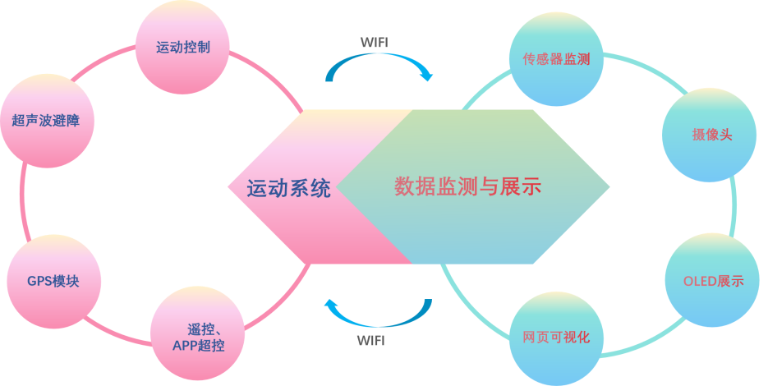

图 3.1 功能设计框架图

# 系统实现

## 感知层

通过各类电子传感器，检测火焰、温湿度、光照、噪声、小车姿态等；通过摄像头，实时显示监测小车附近路况；配合超声波模块，实现避障，通过GPS模块等，定位小车位置信息。

### 4.1.1 火焰传感器

采用了五路火焰传感器模块，采集角度为车前约120度的范围；传感器对包含火光在内的700nm-1100nm短波红外线敏感，当采集到信号会数字端输出大约2.2V的高电平；当监测到高电平后进行20ms消抖，防止由于电平抖动带来误判，即可以获取火源信息。

### 4.1.2 温湿度传感器

采用单总线通信方式，主机拉低总线电平至少18ms，再拉高总线电平20-40us，切换至浮空输入监听从机响应，从机DHT11识别到主机信号，发起响应：从机拉低总线电平80us，再拉高电平80us，然后传输数据；数据的组成为40位：8bit 湿度整数数据+8bit 湿度小数数据+8bit 温度整数数据+8bit 温度小数数据+8bit校验和,每个字节数据高位在前，低位在后，利用结构体接收数据参数即可获取温湿度信息。

### 4.1.3 噪声传感器

噪声传感器根据麦克风输入音频大小输出0-3.3V电压，可以直接用于ADC采样而无需外接降压电路，为了保证噪声输出的平滑性，将噪声采样周期设置为最大周期模式，采取2048个元素均值滤波的方式进行平滑，能有效减小采样值忽然降低、忽然升高等异常值；为了进一步拟合实际噪声测量结果，采取了系数补偿的方式，在低噪声、中低噪声、中等噪声、中高噪声、高噪声五种情况下采取了不同的拟合系数，尽力拟合标准输出结果。

### 4.1.4 超声波模块

超声波模块主要利用反馈端口和触发端口进行工作；当需要测量距离时，拉高触发端口电平10us，超声波会发送超声波进行测距，被障碍物反射的超声波到达接收模块会拉高反馈端口电平，且持续时间和障碍物的距离成正比，开启单片机定时器进行时间计数，可以获知高电平持续时间，结合声速即可计算得出障碍物的距离。

### 4.1.5 CAM摄像头

摄像头功能通过CAM模块实现。工作时，CAM作为一个web服务器，等待客户端发送http连接请求。当请求初次到达时，程序将当前的发送请求的客户端加入任务队列，并且发送一个帧头给客户端表示连接建立成功。接着模块按照数据类型、图片字节流长度、图片字节流、帧边界的格式将数据封装成帧，并按照预设的发送频率向客户端发送数据流。客户端每接收到一串数据流，就根据流中包含的图片字节流长度读取出图片字节流，再将图片字节流解码成bitmap即可呈像。

### 4.1.6 GPS模块

小车的GPS模块使用UBLOX/NEO-6M模块，该模块可以通过GPS卫星获取经纬度、方向、海拔、速度等信息。

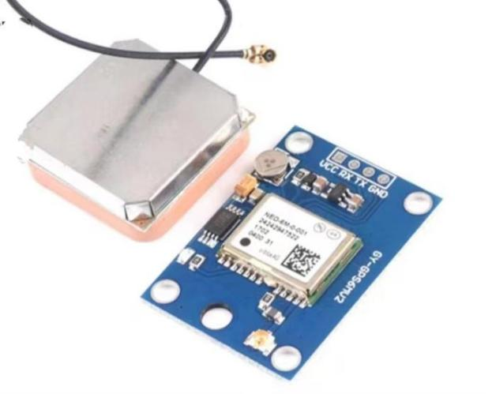

图 4.1 UBLOX/NEO-6M模块图

该模块采用NMEA 0183协议，该协议是美国国家海洋电子协会为海用电子设备制定的标准格式。目前业已成了GPS导航设备统一的RTCM标准协议，我们主要解析其中数据格式为GGA和RMC的GPS信息，举例如下



图 4.2 GPS传的信息截图

首先进行GPS初始化、FIFO初始化和打开串口接收中断

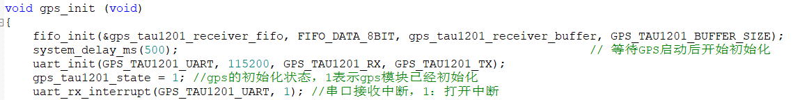

图 4.3 GPS初始化代码图

当GPS模块获取到信息，通过在中断中调用回调函数把GPS信息存储在设定的数据结构中即可使用。

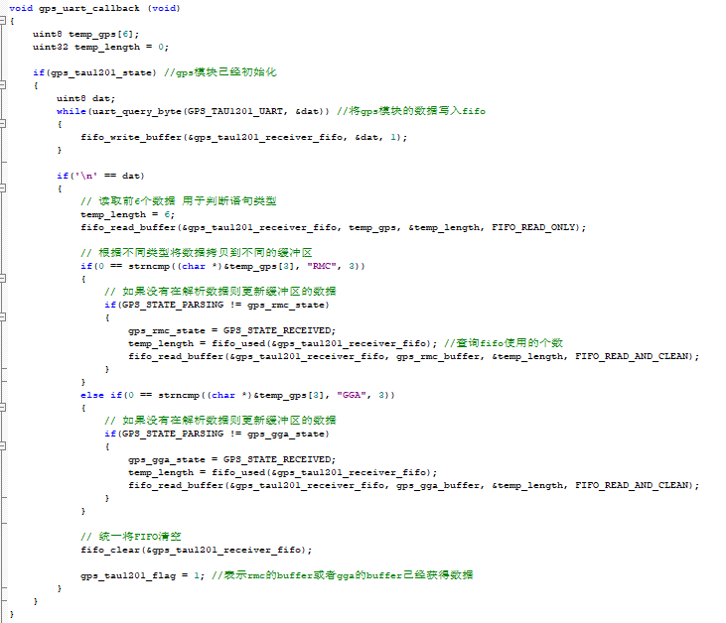

图 4.4 中断回调函数代码图

需要用到GPS的信息时，需要调用GGA和RMC解析函数，即可获得GPS的经纬度等信息。

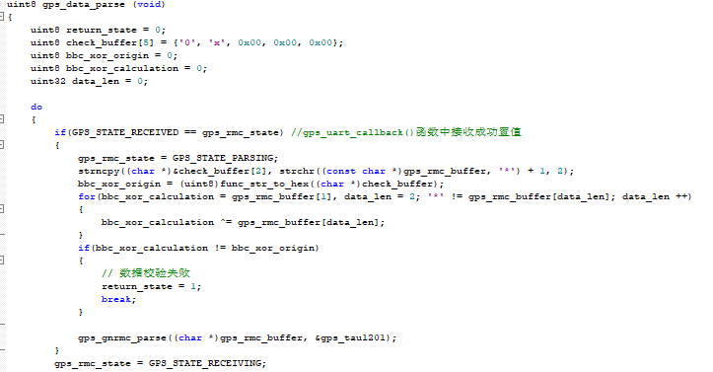

图 4.5 GGA解析函数

## 传输层

### 4.2.1 OLED模块

OLED的目的是在调试中方便显示调试信息，在测试中则可以显示温湿度、噪声、GPS经纬度信息方便确认小车的工作情况。OLED采用I2C通信协议与主机进行交互，I2C发送一个字节的方式是在8个SCL上升沿时间将要发送的八个二进制数送入SDA数据线，高位在前，低位在后；从数据手册获知OLED默认从机地址0x78，即可向OLED完成写命令操作。

### 4.2.2 ESP01S WIFI模块

ESP01S模块首先使用通过UART发送AT指令连接手机热点，使用的指令如下

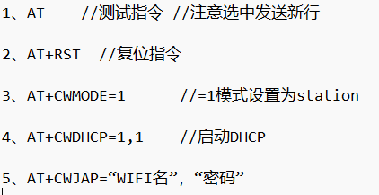

图 4.6 AT指令设置和连接手机热点

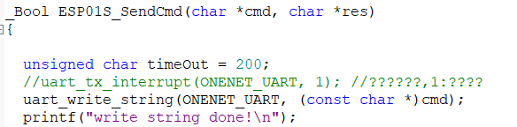

图 4.7 串口发送函数

通过UART发送指令是通过uart_write_byte()函数，cmd为命令，发送成功返回的数据如下所示

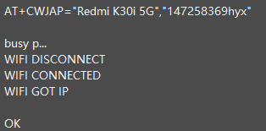

图 4.8 连接手机热点图

然后使用MQTT协议连接ONENET 云平台进行数据传输，由于ESP01S可能没有安装MQTT库，我们需要给ESP安装MQTT固件，安装完成之后即可通过UART传送连接ONENET平台和订阅事件、发送数据，主要的命令如下

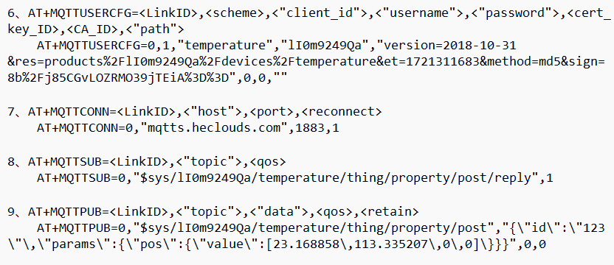

图 4.9 连接onenet平台命令图

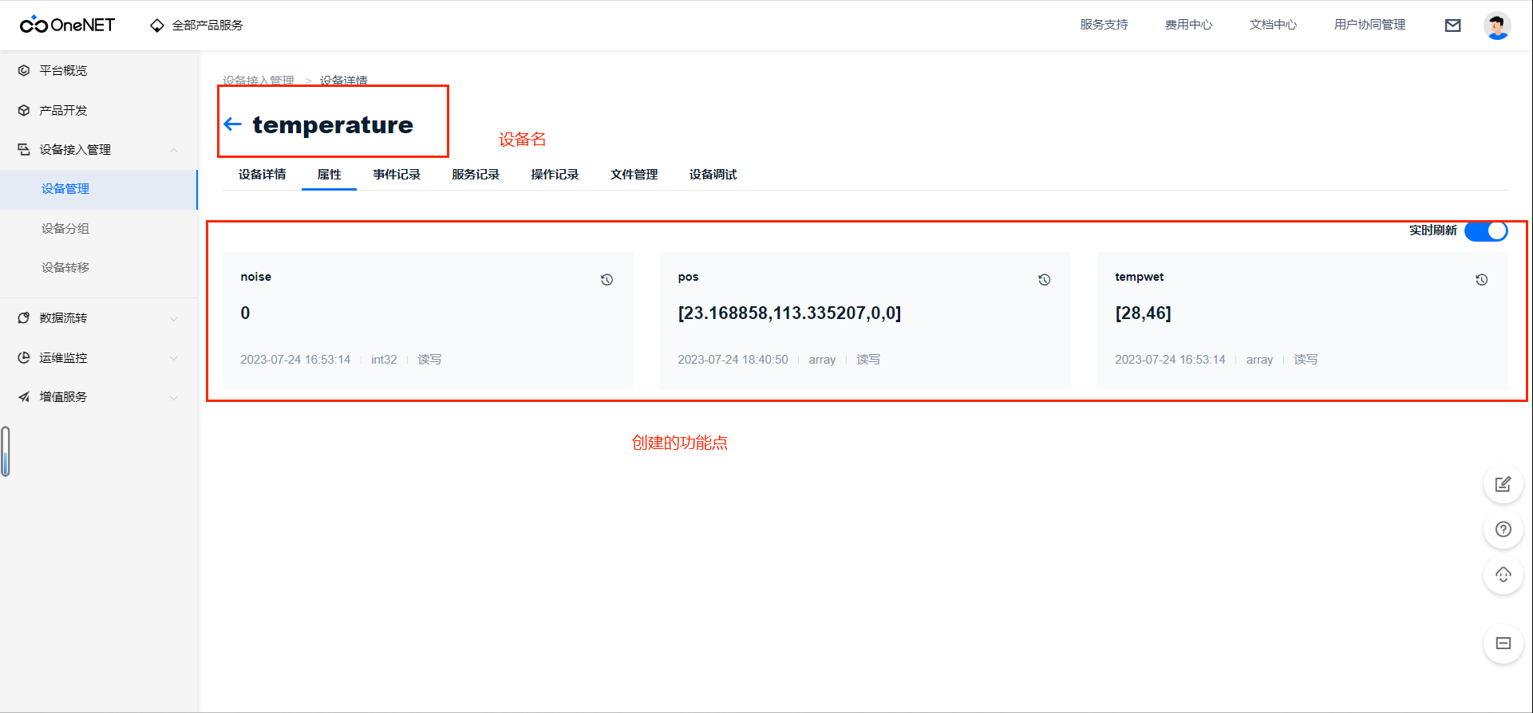

图 4.10 设备中查看数据

发送完成即可在设备中查看相应的数据。

### 4.2.3 ESP32模块

本次设计中，ESP32模块通过Arduino平台进行编程，该模块的任务是接收来自MQTT服务器的操控指令，并通过USART串口将操控指令转发给主控MM32。

ESP32首先通过设定好的名称和密码连接WIFI。

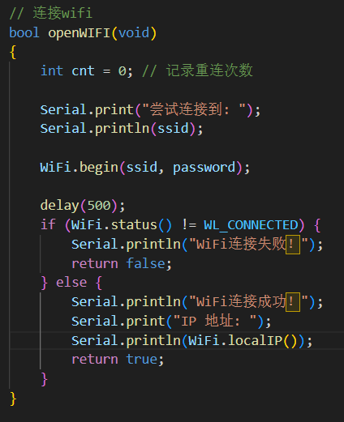

图 4.11 esp32连接wifi函数

WIFI连接成功后，通过mqtt库中封装的方法实现与mqtt服务器的连接。

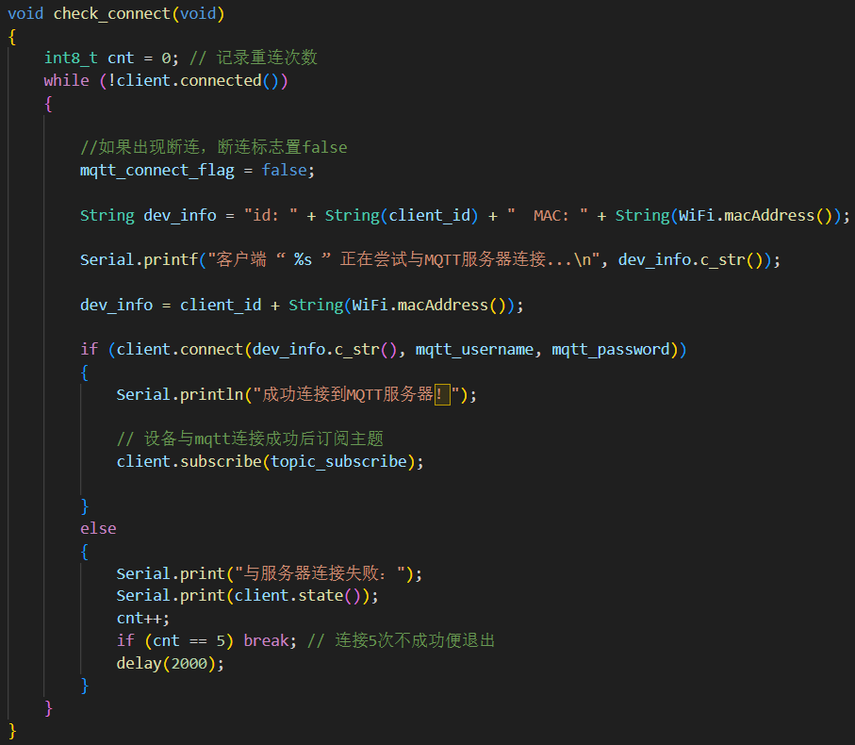

图 4.12 esp32连接服务器函数

当ESP32接收到来自MQTT服务器的json消息时，自己定义的回调函数会被调用，在回调函数中，json消息会被解析，并把解析出的数据通过串口转发给MM32，解析代码如下：

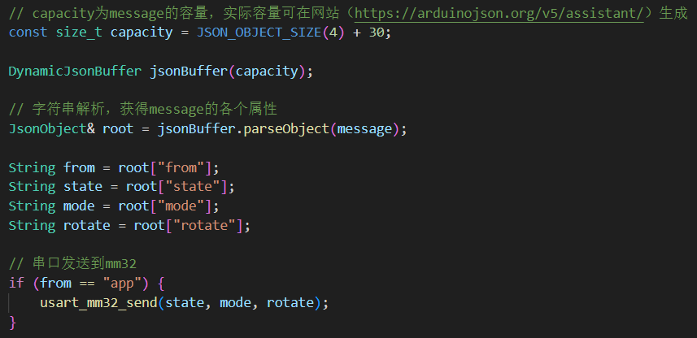

图 4.13 解析函数

当MM32接收到来自ESP32的串口数据后，中断标志会被置1，接着在串口中断函数中读取串口接收缓冲区的数据即可。

## 控制层

### 4.3.1 电机控制

使用L298N电机驱动模块控制小车电机转速、电机转向；使能端口通过PWM波进行转速控制，输入频率为10kHz的PWM波，通过调节占空比进行轮速控制。PWM波可以通过单片机内部定时器进行产生；逻辑端口输入引脚电平，每个电机由两个逻辑端口控制，当两者无电压差，电机停转；当电机有正电压差，电机正转，当电机有负电压差，电机翻转，进而控制轮子转向。对于麦克纳姆轮，车子运动方向与四个轮子合力相关，几种对应关系为：

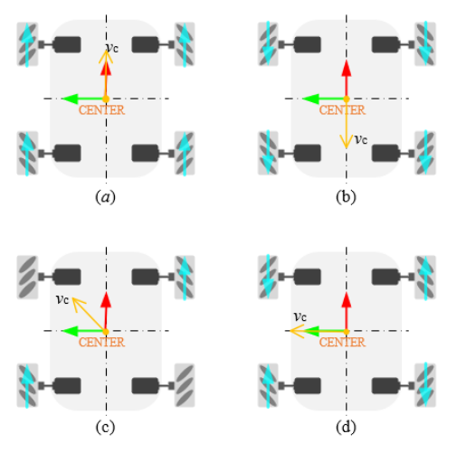

图 4.14 车子运动方向与四个轮子合力关系图

### 4.3.2 NRF24L01模块

小车的无线射频控制通过NRF24L01模块来实现。NRF24L01的频段区间位于2.4GHz~2.5GHz，与上位机之间通过SPI协议进行通讯，其最远传输距离大致在120m，能够胜任小车在短距离控制情况下的通信需求。

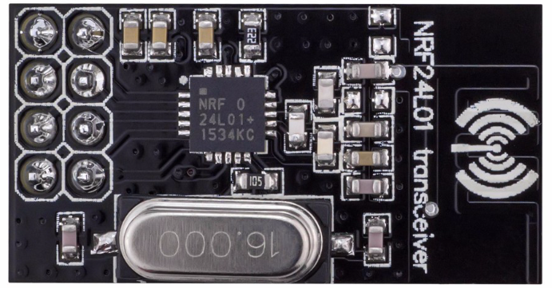

图 4.15 NRF24L01模块

NRF24L01配置通过SPI读写寄存器实现，要实现端到端的通信，需要设置发送端NRF24L01的发送地址与接收端NRF24L01的接收地址一致，并且配置寄存器使得双方的工作频段相同。

通过配置寄存器可以把NRF24L01设置为发送模式或接收模式。当接收方成功接受到发送的数据，会自动应答发送方，使发送方知道已经发送成功，否则发送方会认为发送失败。在本次设计中，我们设定通信数据的大小为３２个字节，其中首字节存储实际的操控指令，在接收方需要读取出３２位数组的第一个元素数据，然后把数据传到小车控制函数中即可完成操控。

### 4.3.3 APP无线控制

APP对小车的无线控制通过MQTT服务器中转消息来实现，APP与服务器采用json格式数据进行通信，每条json消息封装了四个键值对，分别代表消息来源、控制方向指令、小车工作模式和是否开启舵机旋转。小车上的wifi模块接收到json消息后将解析出这四个键值对，然后串口发送给主控完成后续控制操作。APP的界面以及具体功能如下两图所示。

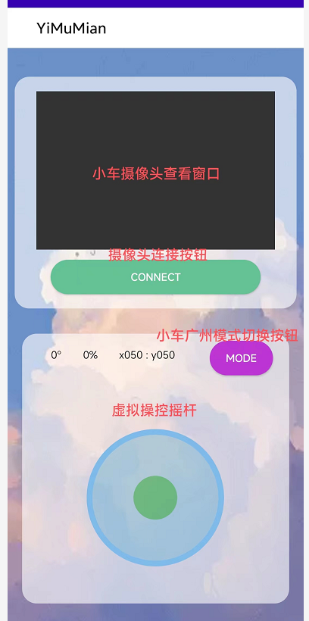

图 4.16 APP主界面介绍

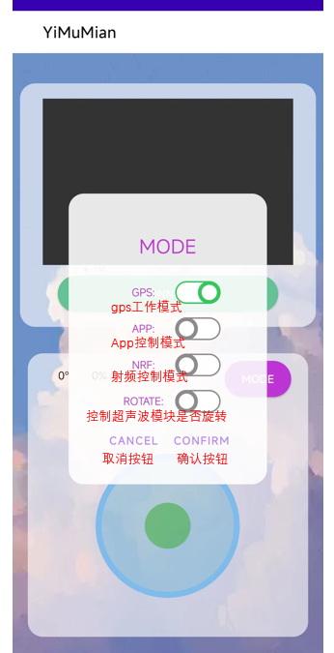

图 4.17 APP模式选择窗口介绍

## 软件开发环境

使用 MindSDK作为软件开发平台、Android Studio作为APP开发平台。

## 云应用

### 4.5.1 MQTT服务器

以MQTT服务器作为通信中介，手机APP和小车上的ESP32模块可以根据服务器的地址、用户名、用户密码、客户id、发布主题和接收主题等信息与服务器建立连接。如下图，在EMQX CLOUD上登陆自己的账号，在设备概览界面即可看到服务器的相应信息。

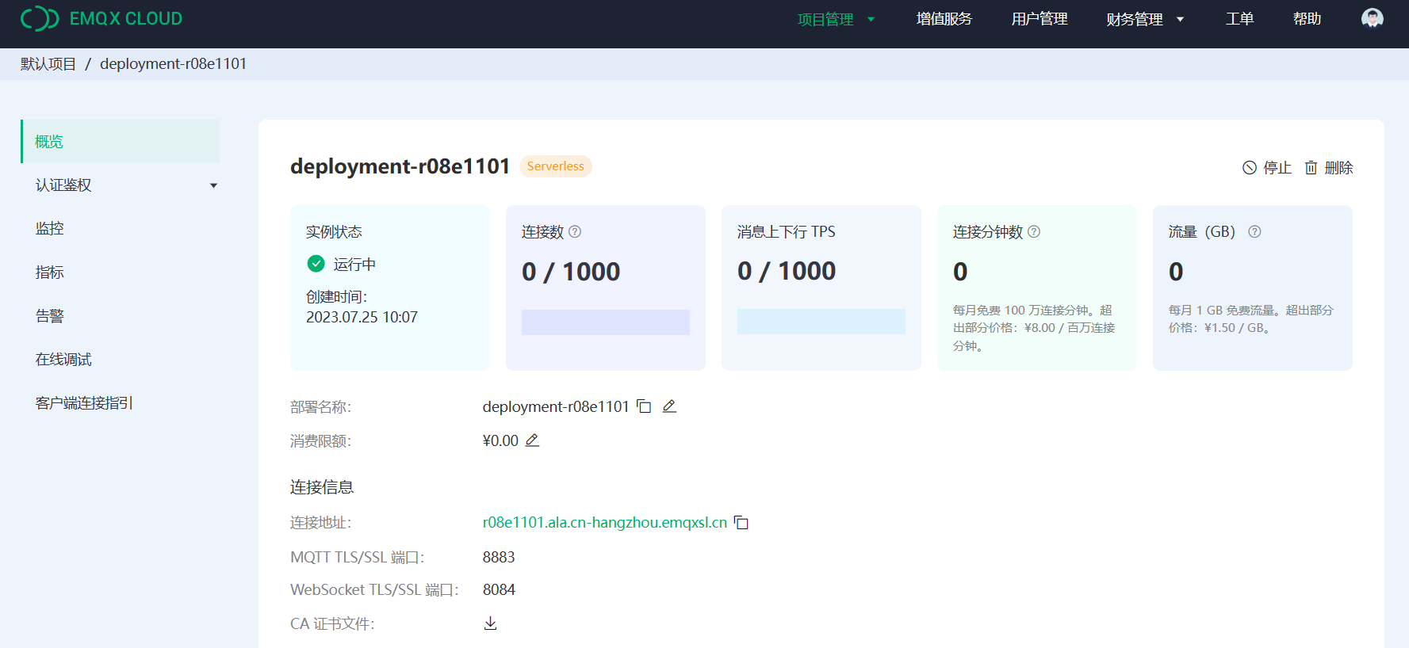

图 4.18 查看服务器连接信息

当APP想要传送消息到硬件设备时，会先把消息传送到服务器上与这个设备相对应的订阅主题，因为硬件设备订阅了这个主题，所以消息到达订阅主题后，设备端的回调函数会被调用，然后就可以对接收到的消息进行下一步处理。需要注意的是，连接MQTT服务器的客户端需要保持心跳请求从而保活连接。

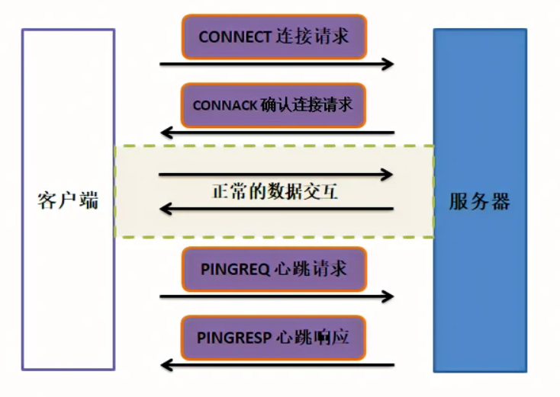

图 4.19 MQTT服务端与客户端通信示意图

### 4.5.2 FRP服务器

因为esp32cam默认情况下只能实现局域网传输，所以我们小组通过FRP服务器来实现内网穿透，使得用户可以通过一个公网ip实现对esp32cam视频流的访问。

工作原理如下图所示，由于esp32cam绑定的是一个私有ip，所以正常情况下局域网B的用户设备无法直接和它进行通信。要想它们能够进行通信，需要用到内网穿透。

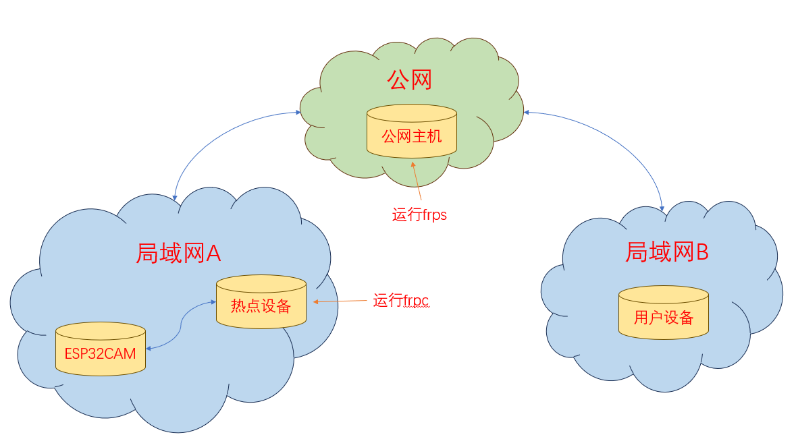

图 4.20 内网穿透工作示意图

首先，在拥有公网ip的云主机上运行frps程序，在frps程序中会进行一些端口配置以及访问密码设置等，配置完成后，服务器会保持监听来自配置端口的连接请求。

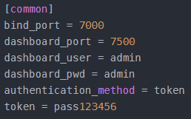

图 4.21 frps配置文件示例

Frp云服务器配置完成后，还要frp客户端进行配置，我们将在局域网A的热点设备上运行frpc程序，在frpc程序中会配置想要连接的服务器地址、连接端口、运输层协议和本地映射ip等信息。配置成功并运行后，ESP32CAM的本地私有ip会被映射到云端的公网ip。也就是说，当局域网B的用户设备通过云主机的公网ip想要访问ESP32CAM的视频流时，云主机会接收这个请求，然后将请求转发给局域网A中运行着frpc程序的热点设备，接着ESP32CAM的视频流也沿着这条路径返回给局域网B的用户设备，从而实现内网穿透。

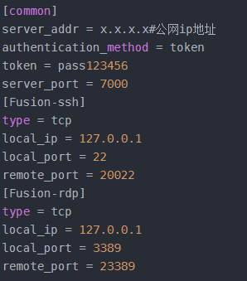

图 4.22 frpc配置文件示例

### 4.5.3 云端数据可视化

该项目使用的onenet平台服务器进行可视化，总体的可视化如图所示

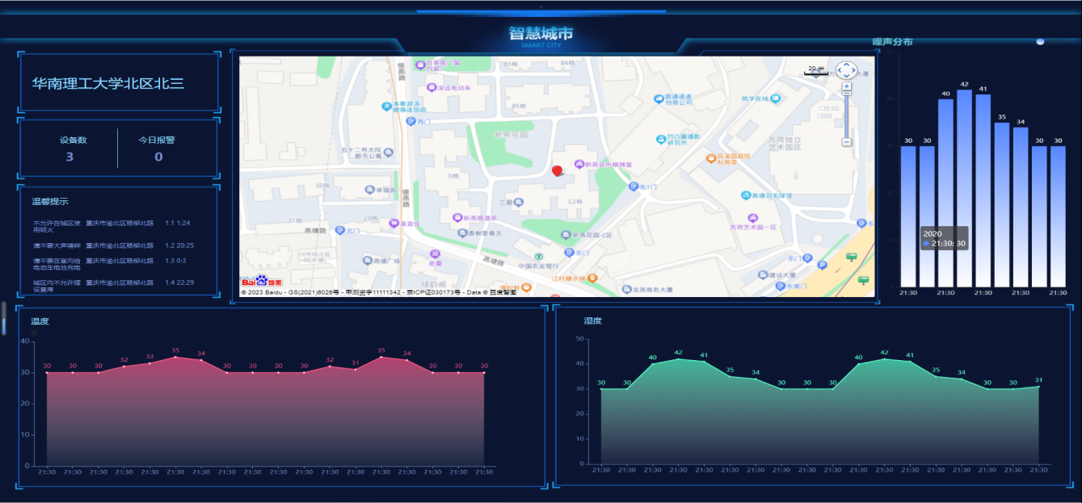

图 4.23 可视化图

首先，需要注册登录该平台账号，进入开发者中心，创建新的产品，产品即是集合了所有元器件的一个系统

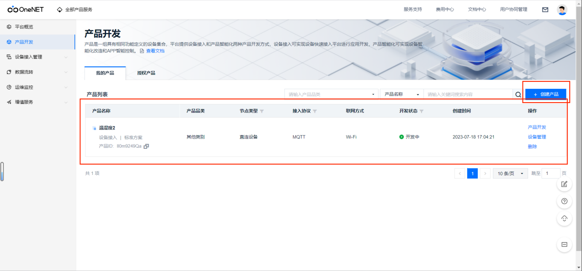

图 4.24 创建产品图

然后在设备接入管理->设备管理->添加设备

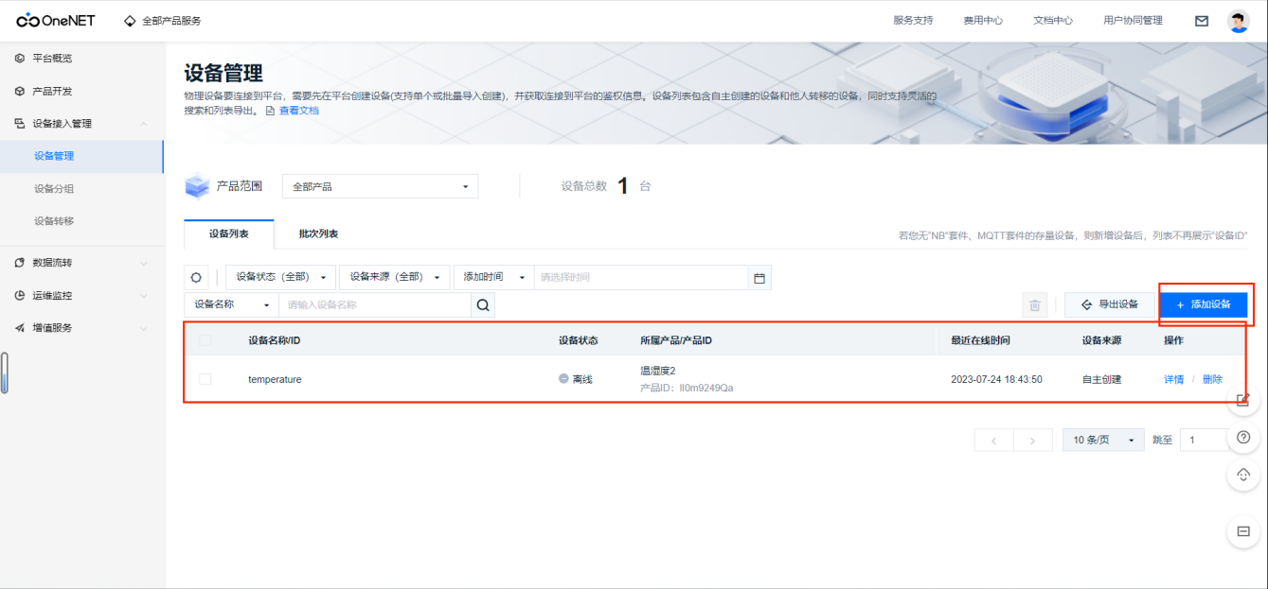

图 4.25 添加设备页面图

添加完设备后，再产品开发->（产品中）产品开发->设置物模型->添加自定义功能点，根据硬件端发送的数据的需求设置功能点的类型和取值范围，硬件端传送的数据变量即是上传到该自定义功能点保存，

最后在设备管理中的设备中的属性就可以查看已发送的数据和历史数据了。



图 4.26 设备中查看数据

然后设置可视化，点击增值服务->数据可视化->新建项目

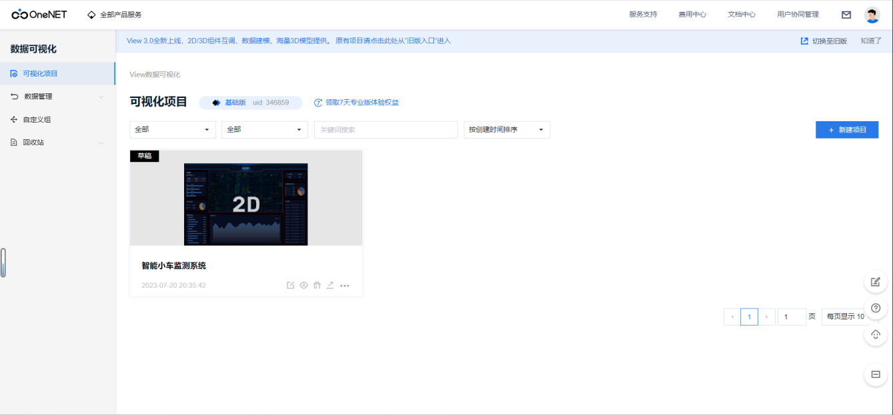

图 4.27 数据可视化新建项目页面图

新建完项目后，可以在该项目页面中导入相应的图标，比如折线图、柱状图、饼图等，然后新增数据源（绑定设备中的相关功能点），最后通过过滤器进行数据绑定。

过滤器使用Javascript语言编写，以下是我们的代码示例

①GPS 返回定位

function filter(data, rootData, variables) {

if(Number(data[0].value.slice(22, 23)) != 0)

{

return [{

dev1: {

lon: Number(data[0].value.slice(11, 21)),

lat: Number(data[0].value.slice(1, 10))

},

dev2: {

lon: Number(data[0].value.slice(32, 42)),

lat: Number(data[0].value.slice(22, 31))

}

}]

}

else{ //警报没有的时候只返回一个数据点

return [{

dev1: {

lon: Number(data[0].value.slice(11, 21)),

lat: Number(data[0].value.slice(1, 10))

}

}]

}

}

②温度折线图

function filter(data, rootData, variables) {

data.forEach((item, index) => {

item.x = item.create_time.slice(11, 16)

item.y = Number(item.value.slice(1,3))

});

return data

}

使用过滤器绑定数据之后便可以实时更新数据了。

# 其他内容

## 小车的外观设计

考虑小车的成本问题，小车底座采用铝合金版和麦轮的组合，结构稳固可靠。相较于差速控制，麦轮具备更高效的避让效率，可以实现车体前行、横移、斜行、旋转、转弯等运动方式，更符合在室外进行活动的条件。

## 5.2 改进与拓展

目前小车GPS定位精度有待改善，同一个地方的GPS信息可能出现0.0005精度的变化，导致小车自主导航不够精确，而且需要在开阔地方才比较容易接收信号，更新响应延迟导致导航效果不理想；除了采用更高精度GPS模块之于，可以利用磁力计构造导航平面，通过返回的磁偏角数据，实时确定小车的方向，减少对GPS的依赖，是一种比较可行的方案。同时，为了让小车更加智能化，可以考虑使用GPS自动导航行驶已规划的路线，达到更好的城市监测自动化效果。

## 作品成本

表 1 作品成本

|  |
| --- |
| **项目 费用** |
| 小车模型 50元  电池模组 40元  传感器模块 40元  GPS模块 20元  MM32F527主板 170元 |
| 铜线、杜邦线 5元 |
| 总计 285元 |

# 参考文献

1. 刘燎原,袁德明.基于射频技术的无线环境监测系统设计与实现[J].电子设计工程,2012,20(18):78-81.DOI:10.14022/j.cnki.dzsjgc.2012.18.046.
2. 生建. 室内环境监测处理系统的设计与实现[D].南京邮电大学,2019.DOI:10.27251/d.cnki.gnjdc.2019.000272.
3. 邱斌,王炜,肖洪祥.智能消防小车无线控制系统的设计与实现[J].现代电子技术,2021,44(22):174-178.DOI:10.16652/j.issn.1004-373x.2021.22.036.